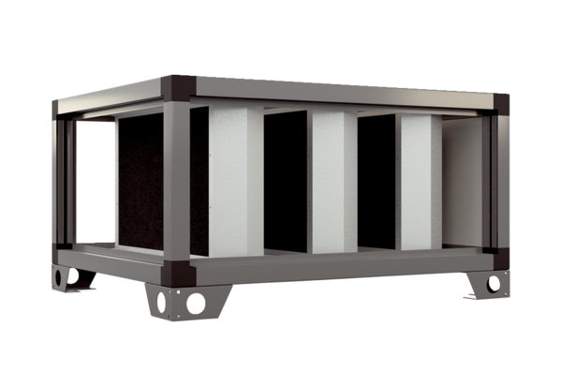Schalldämpfer SD-MV4523-V-SL2Sortiment: 41
Artikelnummer: 0043.2721Hersteller: AEREX

